20 сентября 2023 года
Проведение Единого дня безопасности

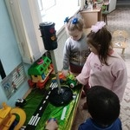
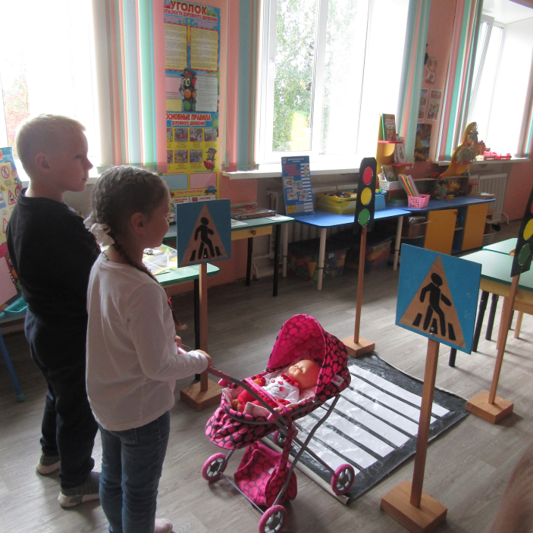
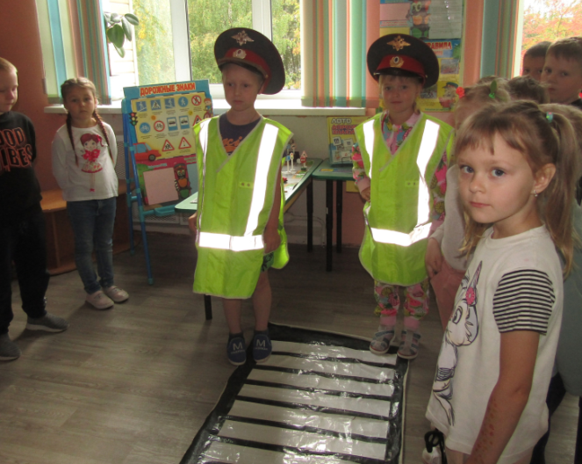
20 сентября 2023 года в МДОУ детском саду "Росинка" в рамках Единого дня по безопасности дорожного движения педагоги провели комплекс профилактических мероприятий по теме "Безопасность на дороге". С воспитанниками были проведены беседы, тематические занятия, экскурсии, направленные на формирование умений и навыков безопасного поведения на дороге. На групповых информационных стендах для родителей были представлены памятки по теме безопасности.
